Технический райдер кавер группы

Пожалуйста, внимательно ознакомьтесь с данным райдером. В случае невозможности выполнения каких-либо условий данного райдера, просьба обсудить альтернативные варианты

Коллектив состоит из 7 человек: 6 артистов и звукорежиссер
Технические требования:
1 Акустические системы мощность которых рассчитана на площадку по количеству человек.
2 Микшерский пульт c параметрическим эквалайзером, имеющий минимум 5 aux посылов
3 Барабанная установка (бас-барабан, бас-том, альт, комплект стоек под железо ,стойка для хай хэта с замком (диаметра , подходящего к стойке), стул + комплект микрофонов на стойках для подзвучки) ,противоскользящее покрытие!
4 Басовый комбо (желательно Ampeg, Fender, исключаются HARTKE)
5 Гитарный комбо от 50 Вт ( Fender, Marshal или аналог) (Di Box)
6 Клавишная стойка (Di Box Stereo)
7 Стойки для гитар 2 шт.
8 Стойки микрофонные «журавль» 4 шт.
9 Микрофоны проводные - вокальные (shure sm 58, shure sm 58 beta) с проводом 3 шт. Два радио микрофон (Shure, Sennheiser или аналог)
10 Мониторы минимум 4 штуки - 4 линии
11 Розетки на сцене ( клавишник 2 розетки, гитарист-2 розетки, басгитарист 1 розетка)
12 Обработка вокала: Hall / Delay (tap).

Важно! Пульт должен располагаться так, чтобы звукорежиссер группы видел весь коллектив в течение всего выступления.

САУНДЧЕК И КОНЦЕРТ
Необходимое время для саундчека 1-2 часа при полной готовности и присутствии местного тех.персонала со стороны организаторов для разрешения возможных технических вопросов.
Также следует обеспечить технический надзор над режимом работы аппаратуры во время саундчека и концерта.
За сохранность усилителей, динамиков, мониторов и др. аппаратуры коллектив ансамбля ответственности не несет.

STAGE PLAN
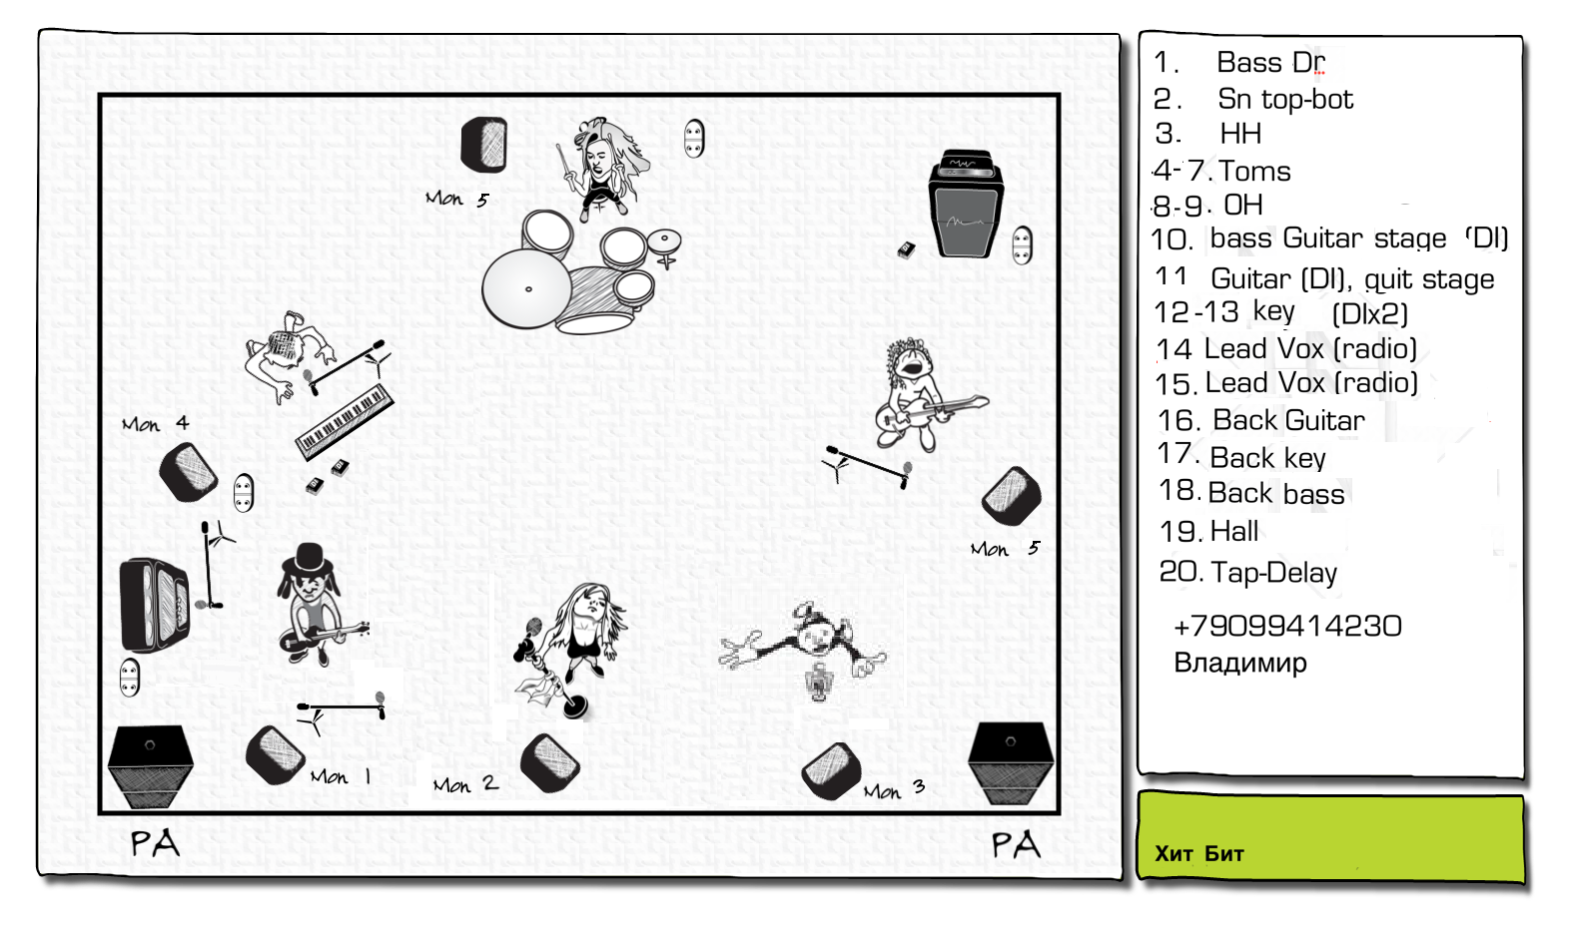

Благодарим Вас за выполнение условий райдера.

